实验报告问题：

1. 你所设计的符号表和内存的数据结构是怎样的？请说明各个字段的设置内容和设置缘由。

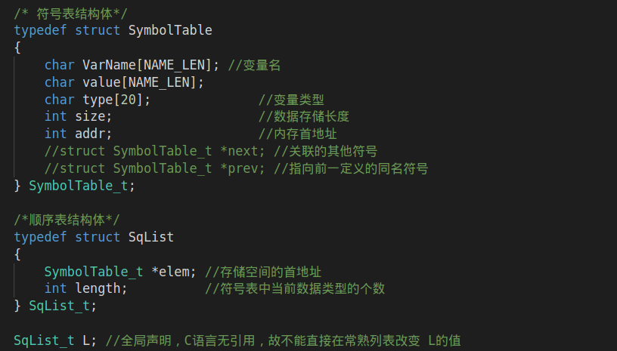

符号表使用结构体存储，内存使用顺序表存储；

各字段内容如截图所示

1. 数据变量定义在内存中的对齐原则是怎样的？你是如何实现变量内存地址分配算法的？

结构(struct)(或联合(union))的数据成员，第一个数据成员放在offset为0的地方，以后每个数据成员存储的起始位置要从该成员大小或者成员的子成员大小（只要该成员有子成员，比如说是数组，结构体等）的整数倍开始(比如int在３２位机为４字节,则要从４的整数倍地址开始存储。

内存地址的分配是先判断该变量的数据类型，如果是int,float时，则为其分派4个字节的空间，如果为char，则为其分配1个字节的空间，按照此原则。

1. 基于C语言的变量声明，你如何设计实现识别变量类型的算法？这样设计是否完善？

对于变量类型的声明，是判断输入的语句中是否有如“int ,float,char”等关键字，如果输入的字符串中为解析到关键字，则报错。

该设计还有缺点。当输入格式不一致，比如声明一个变量的时候，变量名写在数据类型之前时，本应该会报错，当该程序会认为是正确的。故还需完善。

1. 对于支持下标的数组操作，你是（打算）如何实现的？

本次实验不支持下标的数组操作

1. C语言为什么要引入符号表？

方便变量的存储以及查找。符号表本质上是一种数据库，用来存储代码中的变量，函数调用等相关信息。